# Tạo project

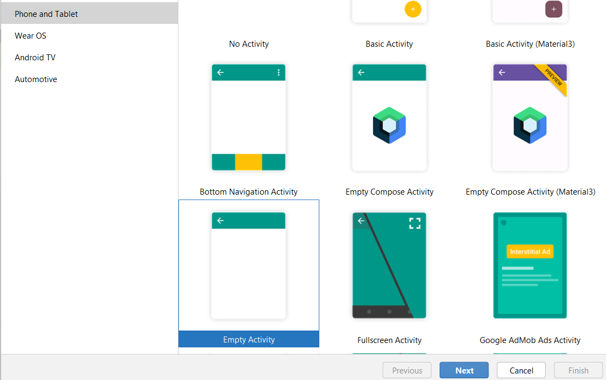

Đặt tên project là **1_ON_OFF_BLUETOOTH** và lưu tại FOLDER 1_ON_OFF_BLUETOOTH

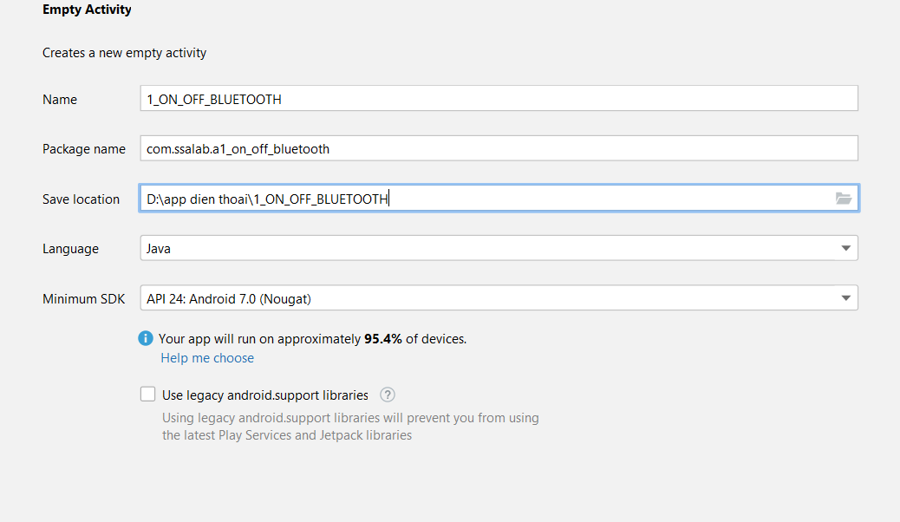

# Mở AndroidManifest.xml và điền 3 dòng lệnh cấp quyền bluetooth

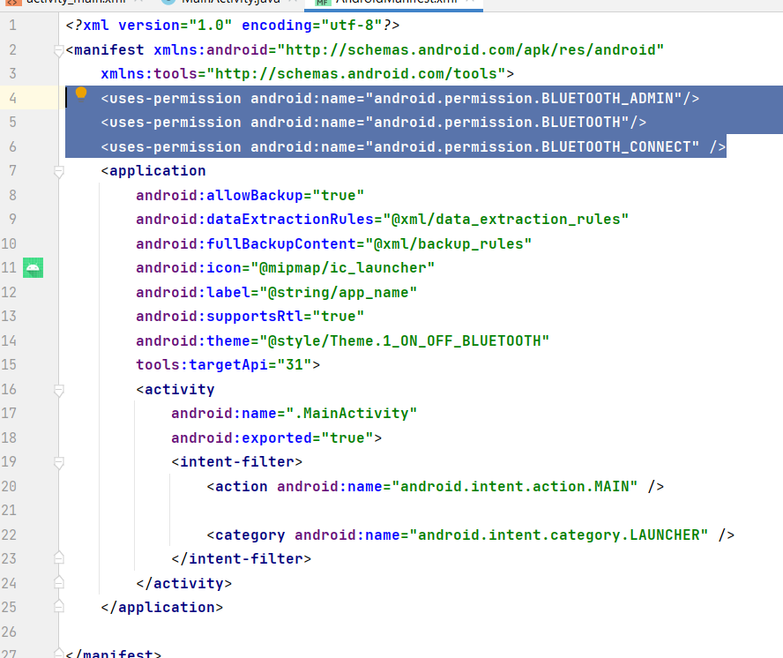

# Mở activity_main.xml để thiết kế giao diện với 2 button

Sử dụng **constraintlayout** hoặc bất kỳ layout nào để thiết kế.

Gọi 2 button đặt id lần lượt là btON VÀ btOFF như hình

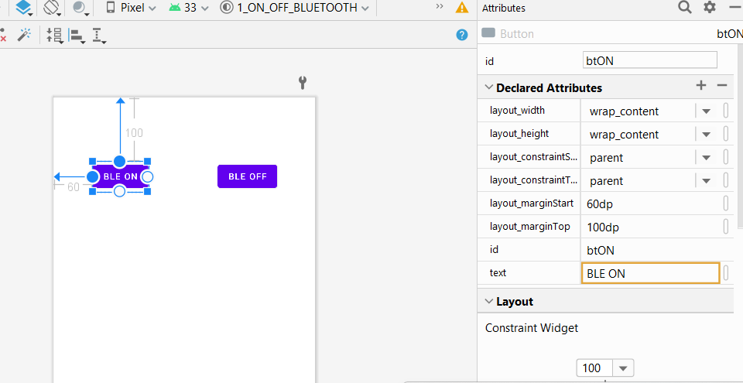

# Mở MainActivity.java

## - Khai báo đối tượng

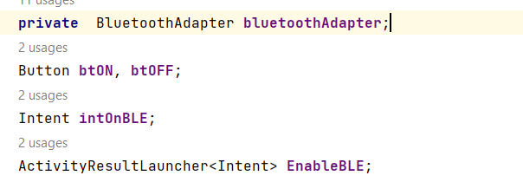

## - Gán đối tượng trong hàm onCreate và Kiểm tra quyền truy cập bluetooth.

btON = findViewById(R.id.*btON*);  
btOFF=findViewById(R.id.*btOFF*);  
BluetoothManager bluetoothManager = (BluetoothManager) getSystemService(Context.*BLUETOOTH_SERVICE*);  
if (Build.VERSION.*SDK_INT* >=31) {  
 if(ContextCompat.*checkSelfPermission*(MainActivity.this,Manifest.permission.*BLUETOOTH_CONNECT*)== PackageManager.*PERMISSION_DENIED*) *//API > 31 mới có* {  
 ActivityCompat.*requestPermissions*(MainActivity.this,new String[]{Manifest.permission.*BLUETOOTH_CONNECT*},100);  
 return;  
 }  
}  
if (Build.VERSION.*SDK_INT* >=31)  
{  
 bluetoothAdapter = bluetoothManager.getAdapter();  
}  
else  
{  
 bluetoothAdapter = bluetoothAdapter.*getDefaultAdapter*();  
}

## - Tạo hàm sự kiện kích hoạt BLuetooth

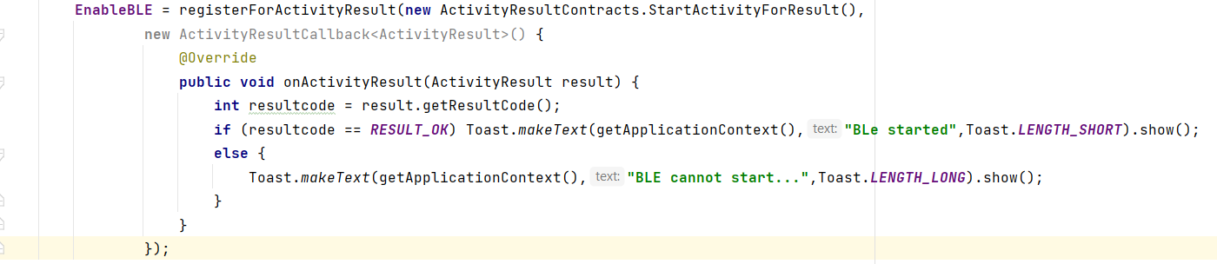

## - Vẫn trong onCreate, kích hoạt sự kiện click button bật Bluetooth

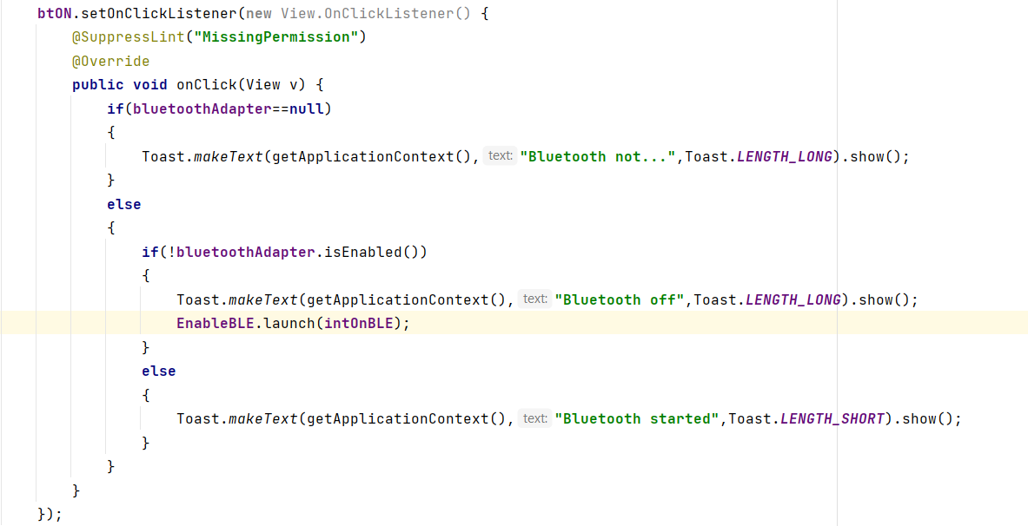

- Tiếp tục với sự kiện click off bluetooth

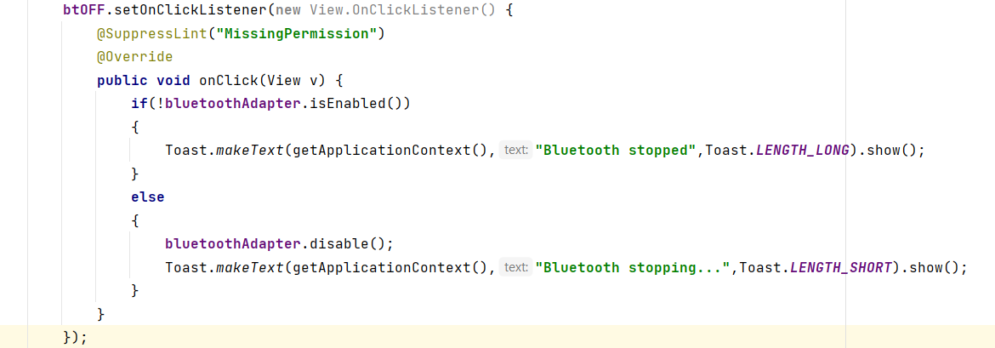

Kết quả

|  |  |
| --- | --- |
|  |  |